新基建时代，超级播以“私域直播”撬动教培产业
广 告 主：大连莫亚国际营地
所属行业：文旅教育
执行时间：2020.12.10-12.15
参选类别：直播营销类
营销背景
大连莫亚国际营地是由万科集团开发的户外营地小镇。户外营地行业属于大文旅教育板块，自然直接受到疫情非常大的影响，而且在疫情控制之后，整个行业还有面临家长客户很长一段时间对于孩子健康和营区安全性等顾虑的问题。
同时，大连莫亚国际营地手中积累的10万+社群流量面临无法转化的情况，通过直播形势，成功盘活了流量资源。此次直播中，客单价达到4000+的高端营地产品也获得了不错的销售业绩，帮助莫亚小镇冲刺寒假前的冬令营招生报名节点。
营销目标
此次大连莫亚通过众盟超级播提供的私域直播服务重新激活“沉睡”的客户关系，并且为其提供一个可以交流、反馈的新渠道，营地在未来运营中可以为体验产品的孩子和为产品买单的家长客户之间建立一个通路。
同时，也开始初步建立莫亚营地自有的客户数据资产，为今后的精准数字营销奠定基础。最关键的在于帮助营地教育产品进行升维，对家长可以进行深度的产品体系和价值的教育，达成户外营地教育最核心的高认知成本的问题，最终促进产品的销售和复购。
策略与创意
大连莫亚国际营地的这一场“探营体验官”直播，采用众盟超级播“走播”的形式来对整个营地的全貌和“孩子部落”的产品进行了体验式的全景呈现，加上直播前的社群引流和直播中推出的优惠激励，整场直播不仅吸引了上万人次的观看，也直接促成了多个在线用户的当场预定。这一结果大大超出莫亚团队的预期。
执行过程/媒体表现
跟其他刚性教育产品不同的是，营地教育以体验式教育为主，很难进行结果的量化和评价，此次众盟超级播在为大连莫亚国际营地提供的私域直播服务中，围绕营地的整体环境和产品特点，结合众盟超级播的走播的独有功能，以“探营”的角度，让两位体验官进行了营地攀岩、冰壶球等项目的体验，同时深入到营地的厨房、宿舍，通过直播让观看者更好的了解营地的环境和课程。
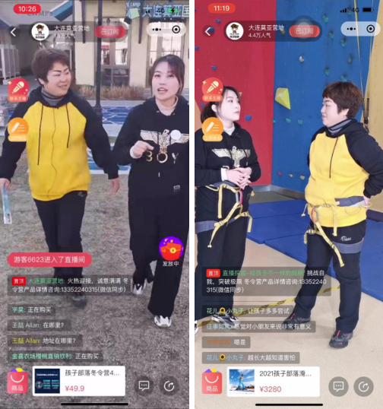
在采用众盟超级播“走播”的形式来对整个营地的全貌和“孩子部落”的产品进行了体验式的全景呈现的同时，直播期间，通过老客拉新、社群裂变等方式，以企业本身产品和服务为主体开展销售和推广的直播营销模式。
此次在直播前期通过众盟专业化的社群运营，通过红包及莫亚体验课程，来进行群裂变，已经对直播的前期预热，持续保持热度；直播期间，通过众盟超级播的营销工具结合直播的节奏和内容，持续的以PK红包、口令红包的模式，推动观众持续分享、邀请新人观看直播及观看时长，最终此次直播的人均观看时长，达到了10.5分钟。
在与众盟超级播合作之前，莫亚国际营地以及其主打的“孩子部落”的教育产品已经进行了各种营销推广方式的尝试。根据孩子部落负责人介绍，他们既有传统的线下代理商渠道，也早已开始了线上的社群运营，包括最早从BBS论坛做起，运营过妈妈群、公众号等自媒体阵地，随着快手、抖音平台的火热，他们也开始做一些短视频和直播营销的尝试，但效果不尽人意，经过这场由众盟提供平台、流程策划和技术支持的直播营销，莫亚团队对私域流量营销也有了全新的认知。

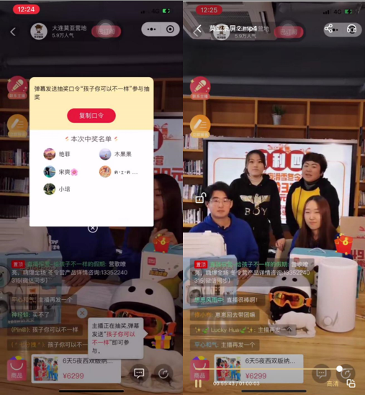
营销效果与市场反馈
在大连莫亚国际营地与众盟科技的直播合作中，众盟科技提供的私域直播服务，帮助营地在激活了已有的10w+社群流量，沉淀出更多有价值的私域数据资产，为未来企业的运营提供了新的模式。最终这场私域直播人气值达到6w，订单总量 50个，获得线索总量 320条，直播间总收入 76108.8元。
直播结束后，大连莫亚国际营地的负责人文莉女士在谈及与众盟超级播的合作是表示：户外营地教育的一大特点就是客户和用户是分离的，也就是消费的决策者家长和最终产品的体验者孩子是两个人群，通过这次与众盟超级播的合作，让家长更立体全面的了解了我们营地和我们的产品，很多家长客服电话中，有家长表达了非常惊讶产品的细节这么到位，没想到孩子之前参加的营这么值钱，这也让我们特别感触，因为在做产品的过程中，我们是非常专注的从孩子的角度去慢慢设计产品，我们付出的远远超过家长的想象。而通过众盟超级播，完全把我们想说的话跟我们消费者传递了，效果出乎意料的好，所以非常感谢。

